节段1 FOB的含义、责任和风险划分
第一部分 教学分析
【基本说明】
学时安排：10 分钟
授课对象：国贸本科生
课的类型：新知识课
所属的章节：第四章第 3 节第 1 课时
教学方法：线上线下混合式教学法、案例教学法、启发式教学法、探究教学法
【教学目标与要求】
1.了解FOB术语的含义以及要点，理解FOB贸易术语下风险的控制要点；
2.掌握FOB贸易术语在国际贸易交付中的合理运用；
3.培养学生的家国情怀，强化爱国主义和民族认同感；培养学生的契约精神，促进形成依法经营，诚实守信的职业信念。
【教学重点与难点】
重点：FOB术语的风险、责任划分点。
难点：理解象征性交货的含义。
【教学思路和方法设计】
1.学情分析
学生对国际贸易惯例和贸易术语的含义和作用有了一定的认识和了解，刚开始接触国际贸易术语知识，容易对于国际贸易惯例和规则一知半解，操作细节意识不强，容易引起业务操作失误而导致风险和损失，对国际贸易业务的复杂性和不确定性尚不知晓，需要进行系统专业和细致的学习。
2.教学设计思路
采用线上线下混合式教学法，要求学生根据线上学习任务单的要求完成慕课中基础知识的学习、小组讨论和问题凝练，让学生带着问题来到课堂，提高课堂学习效率。采用案例教学法，通过播放视频为学生创设学习情景，在了解基础业务程序之后，采用启发式教学和探究教学引导学生对FOB术语下贸易双方的责任承担进行思考，并能够结合所学知识发表观点。课后布置贸易术语原版文件阅读，强化学生对所学知识的运用和英文阅读能力。
【教学资源】线上慕课、案例、视频、图片

第二部分 教学安排
教学  环节 | 教学活动 | 教学  方法 | 学生  活动 | 时间
新  课  导  入 | 【前程回顾】 上一节课，我们了解了国际贸易术语的含义和作用，贸易术语是“对外贸易的语言”，本节课我们一起来深入学习贸易术语中海运三剑客之一——FOB。  【教学目标】希望同学们在掌握FOB术语的含义，买卖双方风险、责任划分这两个知识点的基础上，在实践中能够合理运用这个术语。  【创设学习情景】新冠疫情在我国国内突发伊始，无数中国人自发加入抗“疫”之中，口罩被推向了风口，成为了真正的网红商品。有的同胞们第一时间从国外抢购防疫物资发往国内。我们来看一段视频资料。  【播放视频】  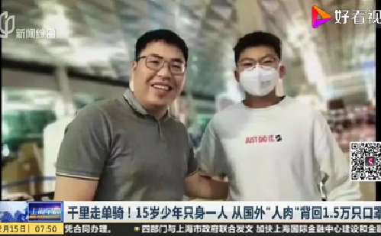  【爱国情怀】视频中印尼华侨收购1.5万只口罩“人肉背回”捐赠祖国，海外华侨身在国外心系国家，爱国之情值得点赞！与此同时，国内也有很多国际采购通过全球B2B平台寻找国外口罩货源来缓解国内市场的供不应求。 | 讲授引导，创设学习情境，引发情感共鸣和思考。 | 倾听并  思考，观看视频。 | 2  分  钟
第二部分 教学安排
教学  环节 | 教学活动 | 教学  方法 | 学生  活动 | 时间
新  课  讲  授 | 【案例导入】长沙A公司国际采购小李注意到在阿里巴巴国际站上的口罩供应商情况较上周有所变化，冒出来好几家土耳其的制造商与韩国制造商竞争，打破了垄断。虽然可选择的厂商多了，但之前韩国那家的价格还是最实惠的，所以小李连忙在社交平台上联系了韩国厂商，很明显韩国厂商的态度没有上次那么强硬了，来看对话。  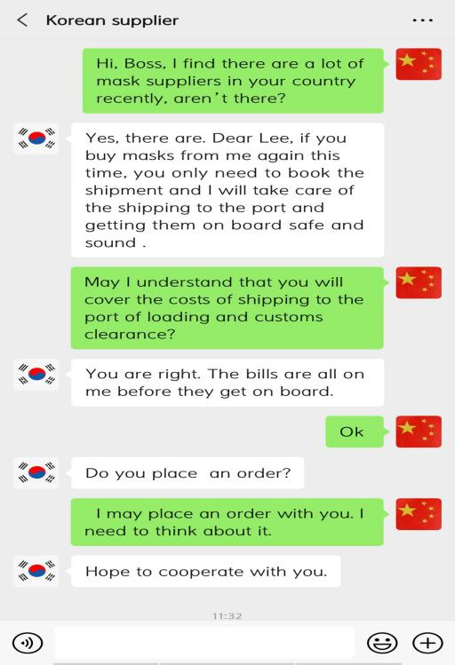  【提问思考】1.交货地点和方式；2.风险、责任的转移点；3.进出口手续谁办理。  【解答问题】归纳学生观点，聚焦韩国厂商提到“我负责把货运到港口，并安全装到你的船上”这句话的推断和理解。并引出FOB术语，解释其含义。  【案例分析】理论与案例结合，逐条分析卖方责任。提示重点：风险、责任划分点在装运港船上。  【依法经营】依法依规依合同履约是商人应具备的基本职业道德，卖方应秉承诚信的理念，按时按质按量提供产品。 | 案例分析，探究式教学，引导学生思考问题分析问题。 | 倾听观看并思考。 | 3  分  钟
第二部分 教学安排
教学  环节 | 教学活动 | 教学  方法 | 学生  活动 | 时间
小  结 | 【课堂互动知识运用】对于买方的主要责任，请学生对照条款规定自行梳理后回答，答案提交至云班课。  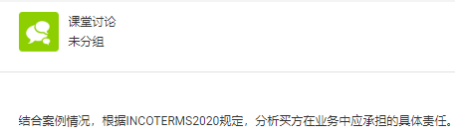  【结论导出】根据案例，长沙A公司要承担国际运输、如期付款、按时收货、用韩国厂商提供的相关单据办理进口海关手续等责任，需要注意的是：如果买方未能按时派船，造成“货等船”，那么买方要承担由此产生的风险和费用。  【小结】在FOB术语的履约中，双方要各自主动承担责任，确保业务顺利进行，并十分注意船货衔接的问题，避免“货等船”或者“船等货”问题发生。FOB属于象征性交货，卖方凭单交货，买方凭单付款（难点）。  【职业认同】+【契约精神】在国际贸易实务操作过程中，需要我们的从业人员运用专业的业务知识来规避不必要的麻烦和风险，我们更要具备最基本的商业契约精神，维护好大国商人的国际形象。 | 探究式教学，引导学生进行知识运用。 | 思考、分析并在云班课中提交观点。 | 5  分  钟
作  业  布  置 | 思考题：如果我方按CIF出口，货载船舶在航行途中触礁，货物全部灭失，买方闻讯提出拒付货款，我方应如何维护自己的利益？
预  习  提  示 | 商品的价格。

第三部分 板书设计
一、中英文结合解释FOB贸易术语的含义
1.英文关键字：on board
2.装运港:port of loading

二、象征性交货的含义
卖方凭单交货，买方凭单付款

第四部分 教学反思
待课后根据教学效果填写。

